第十二届“希望杯”全国数学邀请赛(高二)第二试
2001年4月23日 上午8：30—10：30
一、选择题（每小题6分，共60分）
1、设有4个函数，第一个函数是y = f ( x )，第二个函数是它的反函数，将第二个函数的图象向左平移2个单位，再向上平移1个单位得到第三个函数的图象，第四个函数的图象与第三个函数的图象关于直线x + y = 0对称，那么第四个函数是（ ）
（A）y = – f ( – x – 1 ) – 2 （B）y = – f ( – x + 1 ) – 2
（C）y = – f ( – x – 1 ) + 2 （D）y = – f ( – x + 1 ) + 2
2、定义在R上的非常数函数满足：① f ( 10 + x )为偶函数，② f ( 5 – x ) = f ( 5 + x )，则f ( x )一定（ ）
（A）是偶函数，也是周期函数 （B）是偶函数，但不是周期函数
（C）是奇函数，也是周期函数 （D）是奇函数，但不是周期函数
3、正四面体的侧面三角形的高线中，其“垂足”不在同一侧面上的任意两条所成角的余弦值是（ ） （A） （B） （C） （D）
4、已知等差数列{ a _{n} }中，| a ₃ | = | a ₉ |，公差d < 0，则使前n项和S _{n}取最大值的n的值是（ ）
（A）5 （B）6 （C）5和6 （D）5和6和7
5、在平面直角坐标系xOy中，由不等式组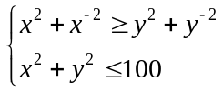所确定的图形的面积等于（ ）
（A）75 π （B）60 π （C）50 π （D）45 π
6、若0 < x <是不等式x ² – log _{a} x < 0成立的必要而非充分条件，则a的取值范围是（ ）
（A）( 0，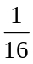) （B）( 0，] （C）(，1 ) （D）[，1 )
7、已知复数z，w满足：| z – 1 – i | – | z | =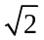，| w + 3 i | = 1，则| z – w |的最小值为（ ）
（A）2 （B）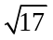 （C）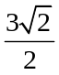– 1 （D）不能确定的
8、当0 < θ <时，函数y = (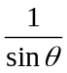– 1 ) (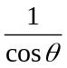– 1 )的最大值是（ ）
（A）– 1 （B）2 – （C）2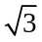– 3 （D）3 – 2
9、Consider all integers consisting of n digits , each chosen from the set { 1 , 2 , 3 , 4 } , such that no digit 3 appears to the right of a digit 4 . E. g. , when n is 6 , the integers 123314 and 113424 satisfy , while 114234 doesn’t . Let a _{n} be the number of such n – digit integers . Which in the following expressions holds for all n∈N is（ ）
（A）a _{n + 2} = 2 a _{n + 1} + 6 a _{n} （B）a _{n + 1} = 4 a _{n} + 3 ^{n – 1}
（C）a _{n + 1} = 3 a _{n} + 3 ^{n} （D）a _{n + 1} = 4 a _{n} – 1
（英汉小字典：integer整数；consist of由…组成；digit 数字）
10、若实数a > 0满足a ⁵ – a ³ + a = 2，则（ ）
（A）a <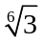 （B）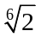< a < （C）< a <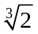 （D）a >
二、填空题：（每小题6分，共60分）
 | 每件需人员数 | 每件产值（万元/件）
A类 | 1/2 | 7.5
B类 | 1/3 | 6
11、某公司有20名技术人员，计划开发A、B两类共50件电子器件，每类每件所需人员和预计产值如下：
今制定开发计划使总产值最高，则A类产品安排 件，最高产值为 万元。
12、已知tan θ =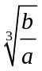，a，b∈R⁺，θ∈( 0，)，则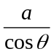+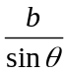= 。
13、关于θ的函数y = cos 2 θ – 2 a cos θ + 4 a – 3，当θ∈[ 0，]时恒大于0，则实数a的取值范围是 。
14、一个四棱柱的一个对角面面积为S，与该对角面相对的两侧棱间的距离为d，两对角面构成的二面角是60°，则四棱柱的体积V = ____ 。
15、已知数列{ a _{n} }的通项公式是a _{n} =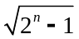，b _{n} =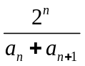（= 1，2，3，… ），则数列{ b _{n} }的前n项和S _{n} = 。
16、已知a是正常数且a ≠ 1，则方程a ^{x} + a ^{– x} + 1 = 3 cos ² y的解是 。
17、复数z满足等式z +∙ | z | ³ = 0，则z = 。
18、Assume that in the sequence { a _{n} } there are a ₁ =, a _{n} = – S _{n} S _{n – 1} ( n ≥ 2 ) where S _{n} is the sum of the first n terms . Then the formula for general term of { a _{n} } is ．
（英汉小字典：sequence数列；sum 和；term项）
19、定圆C的圆心的坐标为( 0，1 )，半径为1，动圆P与x轴相切且平分圆C的周长，则动圆P的圆心的轨迹方程是 。
20、已知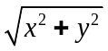+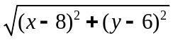= 20，则| 3 x – 4 y – 100 |的最大值为 ，最小值为 。
三、解答题
21、图中由左向右的六个点：1，2，3，4，5，6的坐标对应数列{ a _{n}，n∈N }的前12项：
a ₁ | a ₂ | a ₃ | a ₄ | a ₅ | a ₆ | a ₇ | a ₈ | a ₉ | a ₁₀ | a ₁₁ | a ₁₂
x ₁ | y ₁ | x ₂ | y ₂ | x ₃ | y ₃ | x ₄ | y ₄ | x ₅ | y ₅ | x ₆ | y ₆
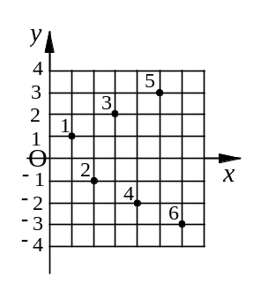
（1）求a ₂₀₀₁，a ₂₀₀₀，a ₁₉₉₈；
（2）求a _{n}。

22、求三次函数y = x ³ – 3 x ² + 2 x + 1在区间( 0，1 )上的最大值和取得此最大值时自变量x的值。

23、已知曲线C上任意一点到定点A( 1，0 )与定直线x = 4的距离之和等于5。对于给定的点B( b，0 )，在曲线上恰有三对不同的点关于点B对称，求b的取值范围。

参考答案：一、C、A、C、C、C、D、C、D、 、C；
二、11、20，330；12、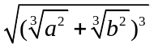；13、( 4 – 2，+ ∞ )；14、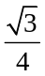S d；15、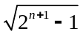– 1；
16、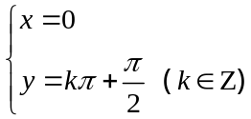；17、0，± i；18、a _{n} = –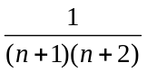；19、 ；20、100 + 25，100 – 25。
简解：3、AB = 1，AE =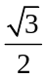，EG =，AG =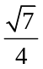；
5、原不等式可化为( x + y ) ( x – y ) ( x y + 1 ) ( x y – 1 ) ≥ 0，及x ≠ 0，y ≠ 0，且x ² + y ² ≤ 100，在坐标系内可表示为图中的八个部分：
⑴ x < 0，y < 0，x < y，x y > 1，⑵ x < 0，y < 0，x > y，x y < 1，
⑶ x < 0，y > 0，x + y < 0，x y < – 1，⑷ x < 0，y > 0，x + y > 0，x y > – 1，
⑸ x > 0，y > 0，x > y，x y > 1，⑹ x > 0，y > 0，x < y，x y < 1，
⑺ x > 0，y < 0，x + y < 0，x y > – 1，⑻ x > 0，y < 0，x + y > 0，x y < – 1；，
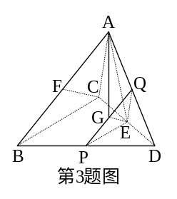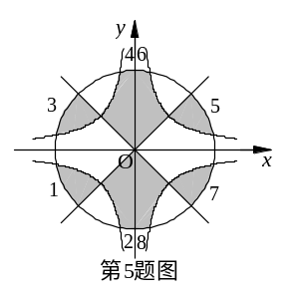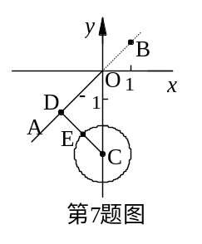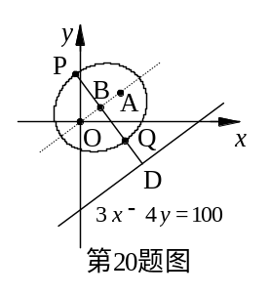
7、图中| z – w |可表示为射线OA上的点与圆C上的点间的距离，则其最小值为圆C上的点到射线OD：x – y = 0（x < 0）的距离，即ED = CD – CE =– 1；20、( x，y ) 满足条件在直角坐标平面内对应的图形是图中的以O，A( 8，6 )为焦点的椭圆，且c = 5，a = 10，则b = 5，而| 3 x – 4 y – 100 |可表示为椭圆上的点到直线3 x – 4 y – 100 = 0的距离的5倍，设椭圆的中心为B，则B( 4，3 ) ，BD = 20，PB = QB = 5，故最大值为5 PD = 5 ( 20 + 5) = 100 + 25，最小值为5 QD = 5 ( 20 – 5) = 100 – 25；
21、解：（1）a ₂₀₀₁ = 1001， a ₂₀₀₀ = – 500，a ₁₉₉₈ = 500； （2）a _{n} =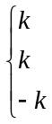 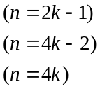。
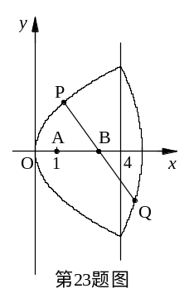
22、解：由y' = 3 x ² – 6 x + 2 = 0，得x = 1 ±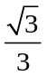，而y' | ₀ = 2，y' | ₁ = – 1，当x = 1 –时，此函数取得最大值为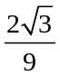+ 1。
23、解：设动点M( x，y )，则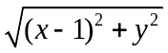+ | x – 4 | = 5，
得y ² = 4 x（0 ≤ x ≤ 4）或y ² = – 16 x + 80（4 ≤ x ≤ 5），
设P( x ₁，y ₁ )，Q( x ₂，y ₂ )关于点B对称，且0 < x ₁ < 4，4 < x ₂ < 5，
则有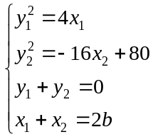，可得到x ₂ =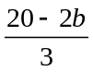，
∴ 4 << 5，∴ < b < 4。

